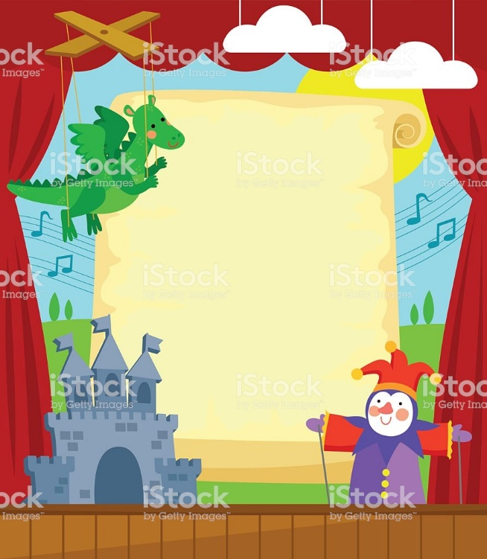 Rozpoczynamy!
- Piosenką o bajkach:
https://www.youtube.com/watch?v=ykQkMNUTAWM

- Popatrz na obrazek. Zastanów się z jakimi baśniami kojarzą ci się te
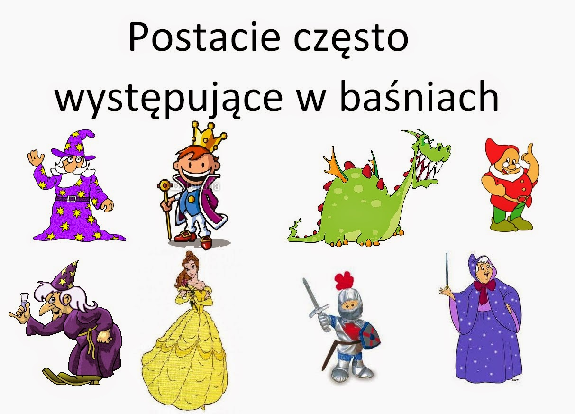
postaci:
- Świetnie znasz baśnie. Brawo!
- Podziel rytmicznie nazwy:
- czarodziej (cza-ro-dziej)
- królewicz (kró-le-wicz)
- smok (smok)
- rycerz (ry-cerz)

- Posłuchaj piosenki pt. „Podróż do krainy bajek”
https://www.youtube.com/watch?v=yFcvIKAnFZE

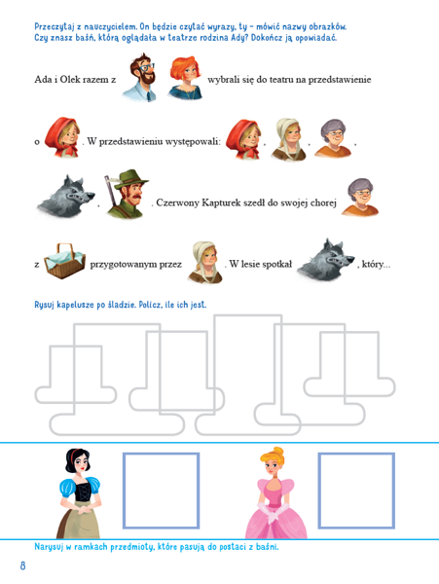
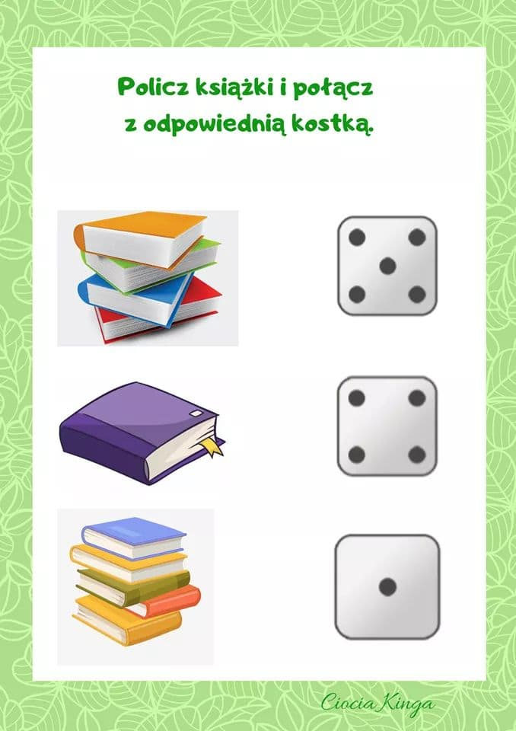

- Jeżeli masz ochotę zobacz jak prosto można wykonać LALKI do przedstawienia:
https://www.facebook.com/watch/?v=2371609096464091
- Posłuchaj SŁUCHOWISKA DLA MŁODYCH WIDZÓW
„Wiewiórczy Zakątek”:
https://www.facebook.com/teatrmaska.rzeszow/videos/531596740871925/
w czasie słuchania pokoloruj wybraną przez siebie kolorowankę:

